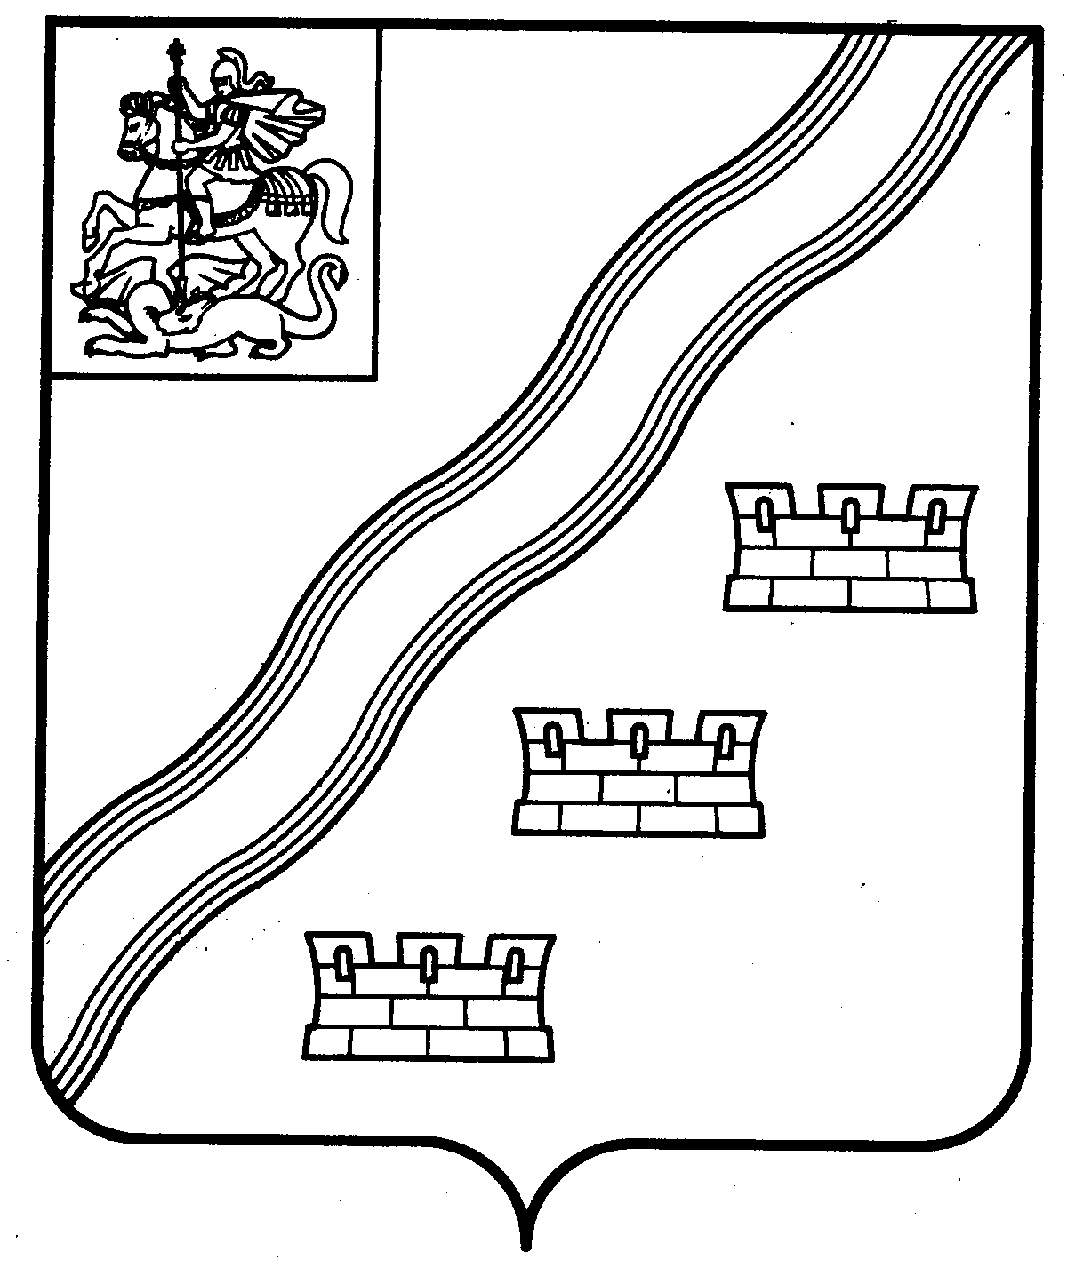
СОВЕТ ДЕПУТАТОВ
НАРО-ФОМИНСКОГО ГОРОДСКОГО ОКРУГА
МОСКОВСКОЙ ОБЛАСТИ

РЕШЕНИЕ
от _____________№_____
г. Наро-Фоминск
ПРОЕКТ
О внесении изменений в отдельные решения
Совета депутатов Наро-Фоминского городского округа

Руководствуясь Федеральным законом от 06.10.2003 № 131-ФЗ «Об общих принципах организации местного самоуправления в Российской Федерации», Уставом Наро-Фоминского городского округа Московской области, Совет депутатов Наро-Фоминского городского округа Московской области решил:
1. Внести в Положения о территориальных управлениях Администрации Наро-Фоминского городского округа, утвержденные решениями Совета депутатов Наро-Фоминского городского округа от 07.12.2017 № 11/9 «Об утверждении положения о Территориальном управлении Наро-Фоминск Администрации Наро-Фоминского городского округа», от 07.12.2017 № 12/9 «Об утверждении положения о Территориальном управлении Апрелевка Администрации Наро-Фоминского городского округа», от 07.12.2017 № 13/9 «Об утверждении положения о Территориальном управлении Верея Администрации Наро-Фоминского городского округа», от 07.12.2017 № 14/9 «Об утверждении положения о Территориальном управлении Селятино Администрации Наро-Фоминского городского округа», от 07.12.2017 № 15/9 «Об утверждении положения о Территориальном управлении Калининец Администрации Наро-Фоминского городского округа», от 07.12.2017 № 16/9 «Об утверждении положения о Территориальном управлении Таширово Администрации Наро-Фоминского городского округа», от 07.12.2017 № 17/9 «Об утверждении положения о Территориальном управлении Атепцево Администрации Наро-Фоминского городского округа», от 07.12.2017 № 18/9 «Об утверждении положения о Территориальном управлении Веселёво Администрации Наро-Фоминского городского округа», от 07.12.2017 № 19/9 «Об утверждении положения о Территориальном управлении Волчёнки Администрации Наро-Фоминского городского округа», изменение, изложив пункт 3.1.17. раздела 3 в новой редакции:
«3.1.17. оказанию содействия в организации ритуальных услуг и содержании мест захоронения;».
2. Опубликовать настоящее решение в периодическом печатном издании газета «Основа» и в сетевом издании «Официальный сайт органов местного самоуправления Наро-Фоминского городского округа» в информационно-телекоммуникационной сети Интернет.

3. Настоящее решение вступает в силу с 01.07.2021.

Глава Наро-Фоминского городского округа Р.Л. Шамнэ

Председатель Совета депутатов
Наро-Фоминского городского округа А.С. Шкурков

